Лабораторна робота №1

**Тема: Середовища розробки для Java та відлагодження проекту**

1. ***Викачати проект на Java з Github (на власний вибір):***

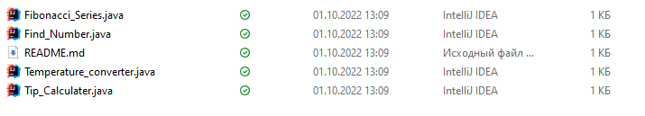[***https://github.com/InvisiblePro/Java_Mini_Projects.git***](https://github.com/InvisiblePro/Java_Mini_Projects.git)

1. ***Дослідити ринок існуючих IDE для розробки на Java.***

**Netbeans**



Вільне інтегроване середовище розробки для мов програмування Java, JavaFX, C/C++, PHP, JavaScript, HTML5, Python, Groovy. Середовище може бути встановлене і для підтримки окремих мов, і у повній конфігурації. Середовище розробки NetBeans за замовчуванням підтримує розробку для платформ J2SE і J2EE.

**Eclipse**

Вільне модульне інтегроване середовище розробки програмного забезпечення. Розробляється і підтримується Eclipse Foundation і включає проєкти, такі як платформа Eclipse, набір інструментів для програмістів на мові Java, системи контролю версій, конструктори GUI тощо.

**IntelliJ IDEA**



Комерційне інтегроване середовище розробки для різних мов програмування (Java, Python, Scala, PHP та ін.[4]) від компанії JetBrains. Система поставляється у вигляді урізаної по функціональності безкоштовної версії «Community Edition» і повнофункціональної комерційної версії «Ultimate Edition», для якої активні розробники відкритих проектів мають можливість отримати безкоштовну ліцензію. Програмний код Community-версії поширюються рамках ліцензії Apache 2.0. Бінарні збірки підготовлені для Linux, Mac OS X і Windows.

**Visual Studio Code**



Засіб для створення, редагування та зневадження сучасних вебзастосунків і програм для хмарних систем. Visual Studio Code розповсюджується безкоштовно і доступний у версіях для платформ Windows, Linux і OS X. Компанія Microsoft представила Visual Studio Code у квітні 2015 на конференції Build 2015.

**BlueJ**



Cередовище розробки для мови програмування Java, розроблене в основному для освітніх цілей, але також підходить для розробки невеликого програмного забезпечення. Він працює за допомогою Java Development Kit.

1. ***Встановити кілька і виконати порівняльний аналіз. Описати переваги та недоліки кожної. (Орієнтовно 2-3 середовища).***

**Visual Studio Code**

Переваги:

*Безкоштовний та відкритий код:* VS Code є безкоштовним продуктом, доступним для всіх, і відкритий код означає, що користувачі можуть вносити власні виправлення та розширення

*Легке налаштування:* VS Code дозволяє налаштовувати майже будь-який аспект інтерфейсу та функціоналу за допомогою розширень

*Розширення:* Велика кількість розширень, доступних в магазині розширень VS Code, дозволяє розширити функціональність редактора, додавши підтримку для різних мов програмування, інструментів, тем оформлення тощо

*Вбудована підтримка Git:* VS Code має вбудовану підтримку системи керування версіями Git, що дозволяє легко відслідковувати та зберігати зміни в проектах

*Легка і швидка:* VS Code є легким за ресурсами та швидким за роботою, що робить його ідеальним для розробки на менш потужних комп'ютерах.

*Ком’юніті та підтримка:* Має велику та активну спільноту користувачів, що означає, що ви можете легко знайти відповіді на свої питання та рішення для проблем

Недоліки:

*Обмежена функціональність для великих проектів:* У VS Code є обмежені можливості для великих та складних проектів порівняно з іншими інтегрованими середовищами розробки (IDE)

*Модульність:* Для певних завдань може бути необхідно встановлювати додаткові розширення, що може вимагати додаткового часу на налаштування

*Відсутність інтегрованих інструментів для деяких мов:* Деякі мови програмування можуть вимагати встановлення додаткових розширень для повноцінної підтримки

**IntelliJ IDEA**

Переваги:

*Потужний редактор коду:* IntelliJ IDEA надає багато можливостей для покращення робочого процесу програміста, включаючи високоякісний редактор коду з підсвічуванням синтаксису, автодоповненням, підказками та рефакторингом

*Підтримка багатьох мов програмування:* IntelliJ IDEA підтримує багато мов програмування, включаючи Java, Kotlin, JavaScript і багато інших

*Широка функціональність інструментарію:* Інтегроване середовище має великий набір інструментів, таких як вбудована система керування версіями, інтеграція зі збірниками проектів, вбудований дебагер, підтримка тестування, інструменти аналізу коду, рефакторинг і багато іншого

*Розширюваність:* IntelliJ IDEA має велику кількість плагінів, які можна встановити для розширення функціоналу редагування та розробки

*Спільнота і підтримка:* IntelliJ IDEA має активну спільноту користувачів і надає високоякісну підтримку користувачів через форуми, документацію та інші ресурси

*Інструменти для веб-розробки:* Для веб-розробників IntelliJ IDEA надає потужні інструменти для розробки веб-додатків, включаючи підтримку HTML, CSS, JavaScript, і фреймворків, таких як Angular, React і Vue.js

Недоліки:

Важкий для ресурсозбереження: IntelliJ IDEA відомий своєю високою споживаною ресурсів, і він може бути важким для запуску на менш потужних комп'ютерах

Платний варіант: IntelliJ IDEA має платну версію, IntelliJ IDEA Ultimate, яка надає деякі додаткові функції і підтримку для певних мов, таких як Java. Однак є також безкоштовна версія Community Edition

Складний інтерфейс: Для новачків може бути складно вивчити всі можливості та налаштування IntelliJ IDEA через велику кількість функцій

1. ***Спробувати запустити проект з кроку 1 на виконання.***

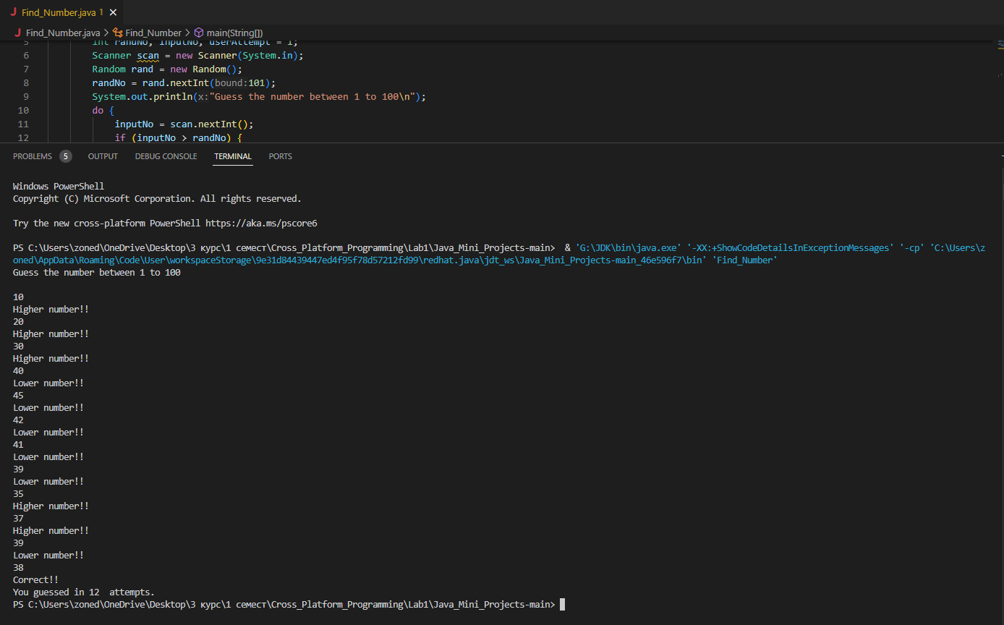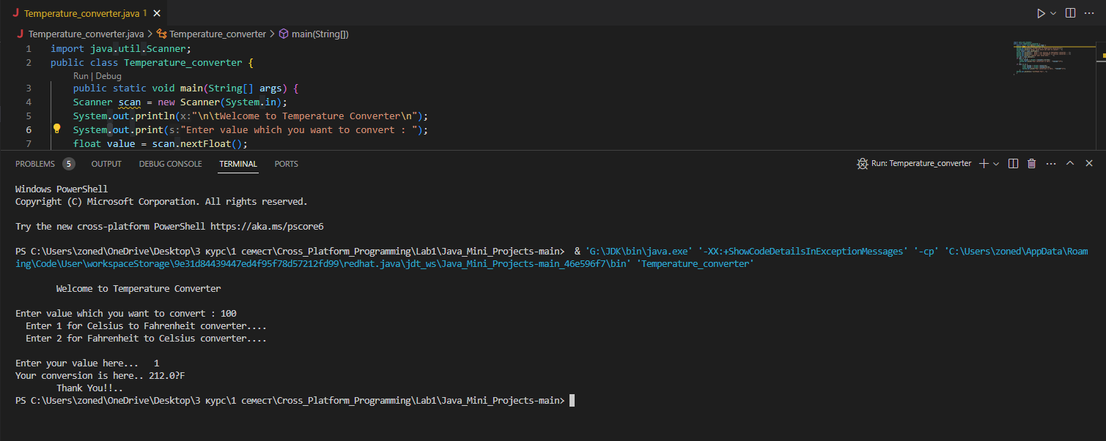

1. ***Розібратися з поняттям Debugging / Breakpoint / Frames / Variables / Watches. Практично застосувати вищеописані поняття.***

*Debugging* ***–*** методичний процес пошуку та зменшення числа помилок або дефектів у комп'ютерній програмі або електронному обладнанні з метою отримання очікуваної поведінки. *Debugging*, як правило, ускладнюється, коли різні підсистеми міцно пов'язані між собою, оскільки зміни в одній частині можуть викликати помилки в іншій.

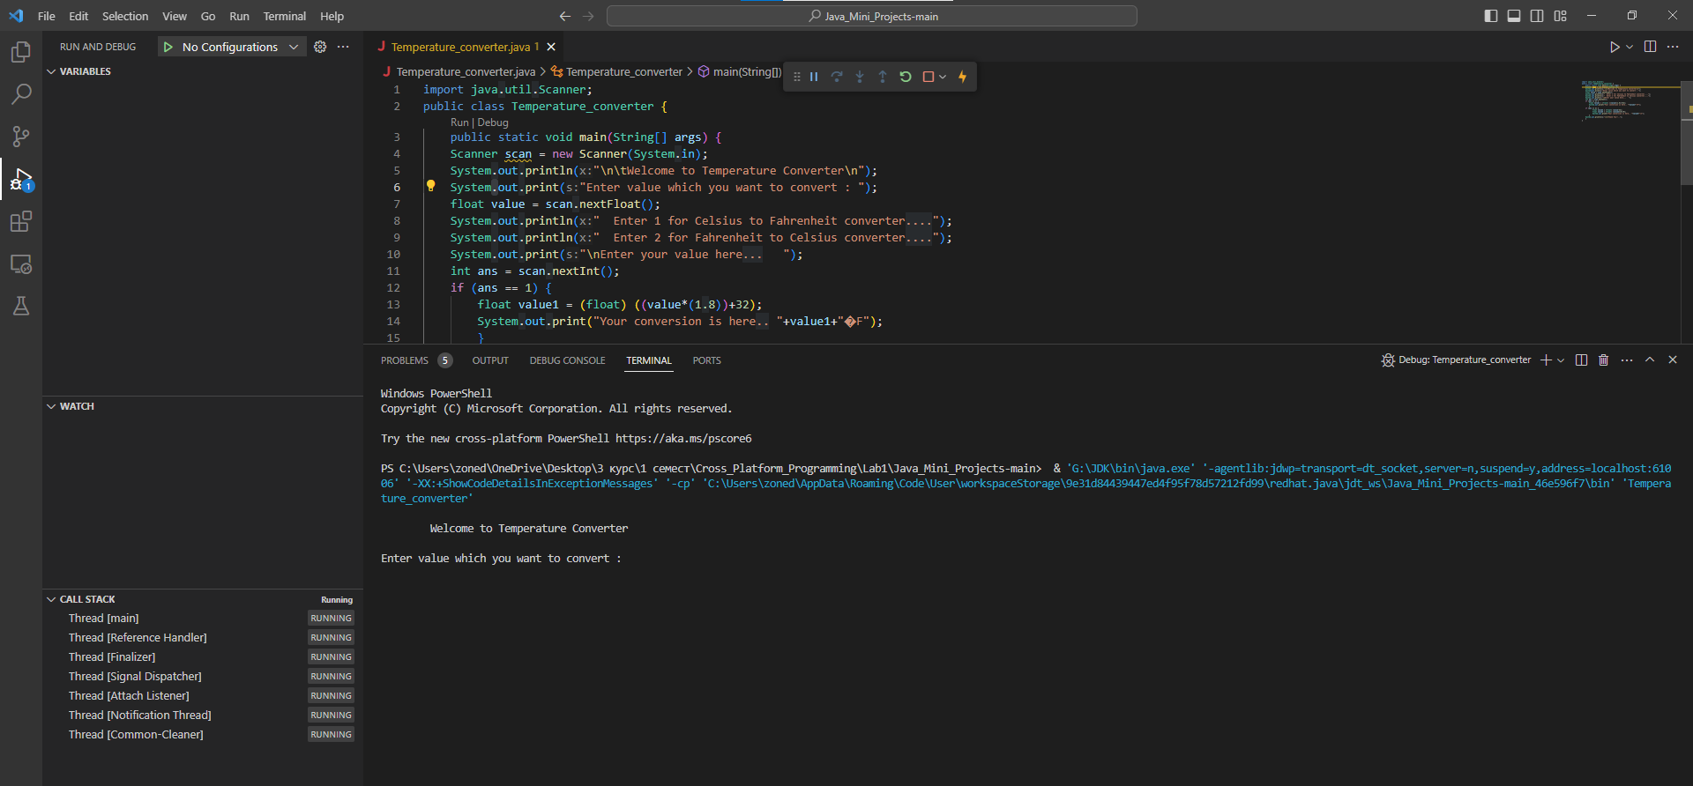

*Breakpoint* ***–*** це позначка місця припинення чи призупинення виконання програми, яка застосовується для відладки ПЗ. Точки розбиття також називають просто паузами або точками зупину. Взагалі, їх використовують, щоб досліджувати сам процес виконання програми.

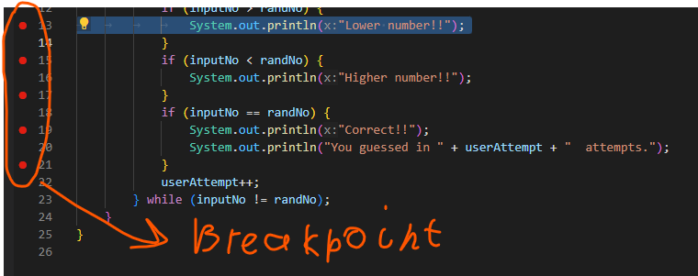

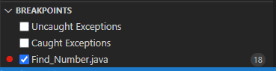

*Frames* ***–*** відображають стек викликів функцій чи методів у вашій програмі. Кожна рамка містить контекст виклику, включаючи змінні, аргументи і адресу повернення

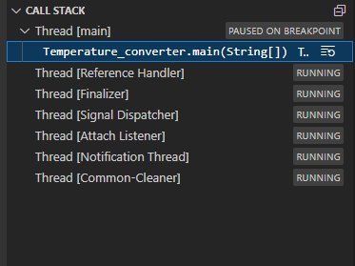

*Variables* ***–*** це символьні імена, якими надаються значення в програмному коді. Вони представляють дані, які програма використовує для обчислень і обробки і можуть змінюватися під час виконання програми

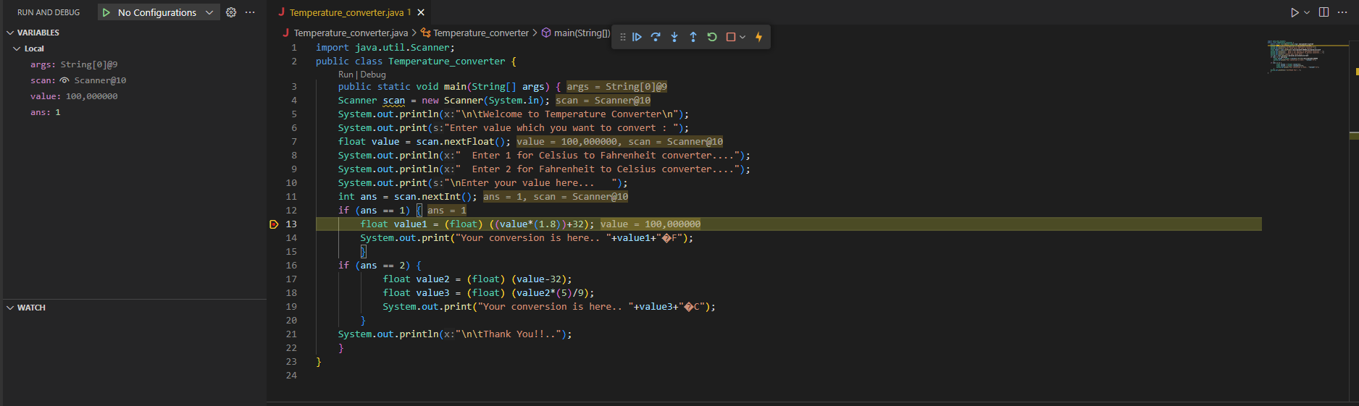

*Watches*- це функція відладчика, яка дозволяє вам вибирати конкретні вирази або змінні, що вас цікавлять, і відстежувати їх значення під час виконання програми для подальшого аналізу

